PRACOVNÍ LIST AJ
- OBRÁZKY A NAPIŠ VĚTU, CO PRÁVĚ TEĎ DĚLÁ ON NEBO ONA ZA ČINNOST. POUŽIJ PŘÍTOMNÝ PRŮBĚHOVÝ ČAS JAKO V UČEBNICI NA STRANĚ 24
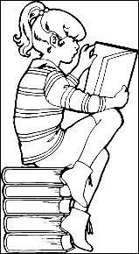 ……………………………………………………………………………………………..
………………………………………………………………………………………………………
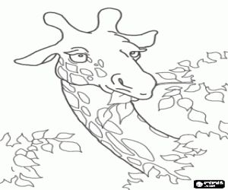………………………………………………………………………………………………….
………………………………………………………………………………………………………
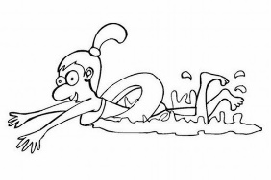………………………………………………………………………………………….
…………………………………………………………………………………………………………….

- NAKRESLI OBRÁZEK S TVOU OBLÍBENOU ČINNOSTÍ A POPIŠ HO JEDNODUCHOU VĚTOU V PŘÍTOMNÉM PRŮBĚHOVÉM ČASE

